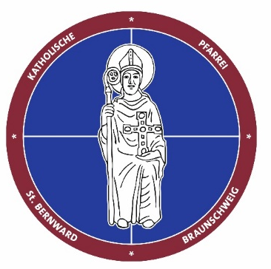
Kath. Pfarrgemeinde St. Bernward
Stettinstr. 2A
38124 Braunschweig
Telefon: 0531 702203-10
Fax: 0531 702203-20
E-Mail: buero@bernward-bs.com
https://www.st-bernward-braunschweig.de

Stellenausschreibung

Die katholischen Kirchengemeinde St. Bernward in Braunschweig, sucht zum nächstmöglichen Zeitpunkt

ein:e Pfarrsekretär:in (w/m/d)

Der Beschäftigungsumfang beträgt zunächst 8 Wochenstunden. Eine Erhöhung der Arbeitszeit kann ab 2023 erfolgen.

Zu Ihren Aufgaben gehören u.a.:
- allgemeine Büro- und Verwaltungstätigkeiten (Postbearbeitung, Termin-Koordination, Telefondienst, etc.),
- die Zusammenarbeit mit Haupt- und Ehrenamtliche, und der Umgang mit Publikumsverkehr
- die Mitarbeit für Informationsdienste (Pfarrbrief, Schaukasten, Öffentlichkeitsarbeit) und Unterstützung bei der Pflege der Homepage
- selbständige und eigenverantwortliche Bearbeitung wiederkehrender Erfordernisse innerhalb des Kirchenjahres.

Wir erwarten eine erfolgreich abgeschlossene Ausbildung zur Kauffrau / zum Kaufmann für Büromanagement oder eine vergleichbare Qualifikation.
Sie verfügen über Erfahrung in der Sekretariatsarbeit, insbesondere im Umgang mit den üblichen Office-Anwendungen.
Sie haben Organisationstalent und sind in der Lage, selbständig und sorgfältig zu arbeiten.
Sie arbeiten gerne im Team und sind kommunikativ und kontaktfreudig.
Sie haben ein freundliches und verbindliches Auftreten und ein Gespür für Diskretion.
Sie sind mobil, um die Kirchorte unserer Gemeinde zu erreichen.
Sie identifizieren sich mit ihren Zielen und Aufgaben der katholischen Kirche.

Wir bieten Ihnen ein vielseitiges und verantwortungsvolles Aufgabengebiet in einer Kirchengemeinde mit mehreren Kirchorten. Sie sind Teil eines engagierten Teams, welches Sie gründlich in das Arbeitsfeld einarbeitet. Die Vergütung richtet sich nach der Arbeitsvertragsordnung im Bistum Hildesheim (AVO) in Anlehnung an den TV-L.

Wir fördern aktiv die Gleichstellung und die Vereinbarkeit von Beruf und Familie für alle Mitarbeitenden im kirchlichen Dienst des Bistums Hildesheim. Auch Schwerbehinderte mit entsprechender Qualifikation werden gebeten, sich zu bewerben.

Bewerbungen erbitten wir bis zum 30.09.2022 in Papierform:
Katholische Pfarrei St. Bernward, Pfarrer Dariusz Drabik, Stettinstr. 2A, 38124 Braunschweig

Für Fragen und weitere Informationen wenden Sie sich bitte an das Pfarrbüro
Telefon: 0531 702203-10
E-Mail: buero@bernward-bs.com

